Мир дому твоему

Наша Тюменская область самая многонациональная. На её территории проживают люди разных национальностей. Нам нужно всем жить в мире и согласии. Мы побывали с экскурсией в ДК «Феникс», где нам рассказали о некоторых странах их обычаях, с нами провели игровую программу «Игры разных народностей».
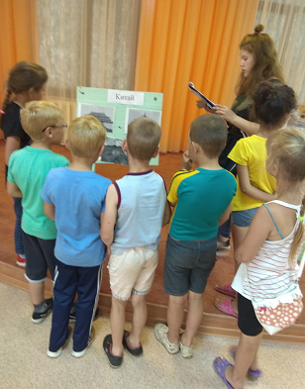
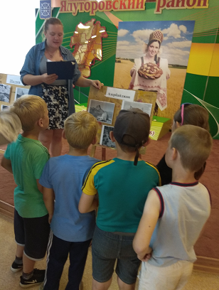

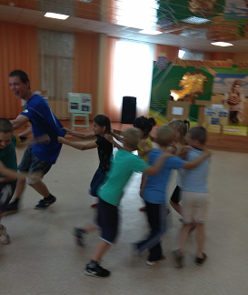

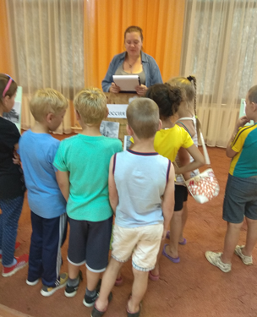
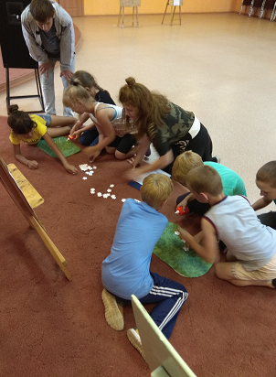

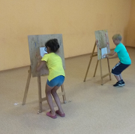

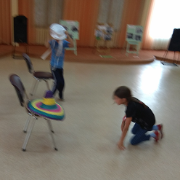

Мы поблагодарили Александру и Анастасию за проведенное мероприятие.

